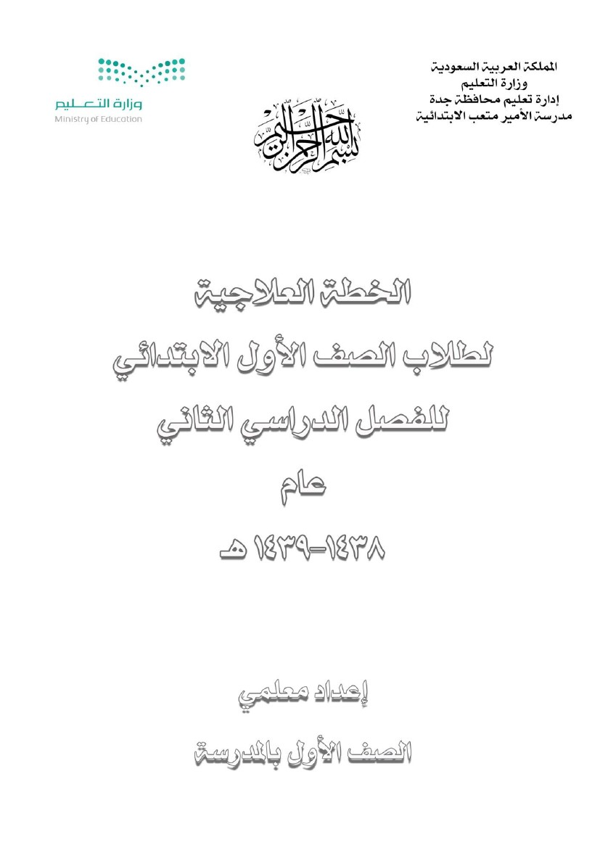

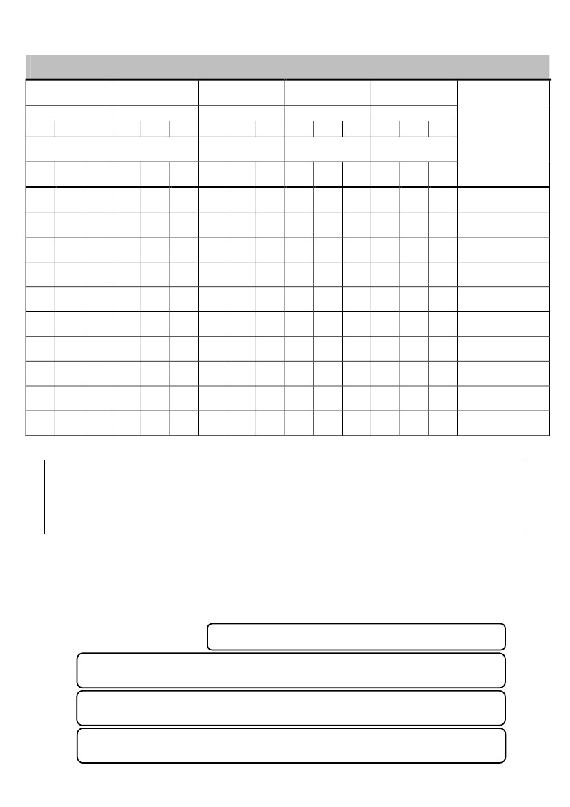

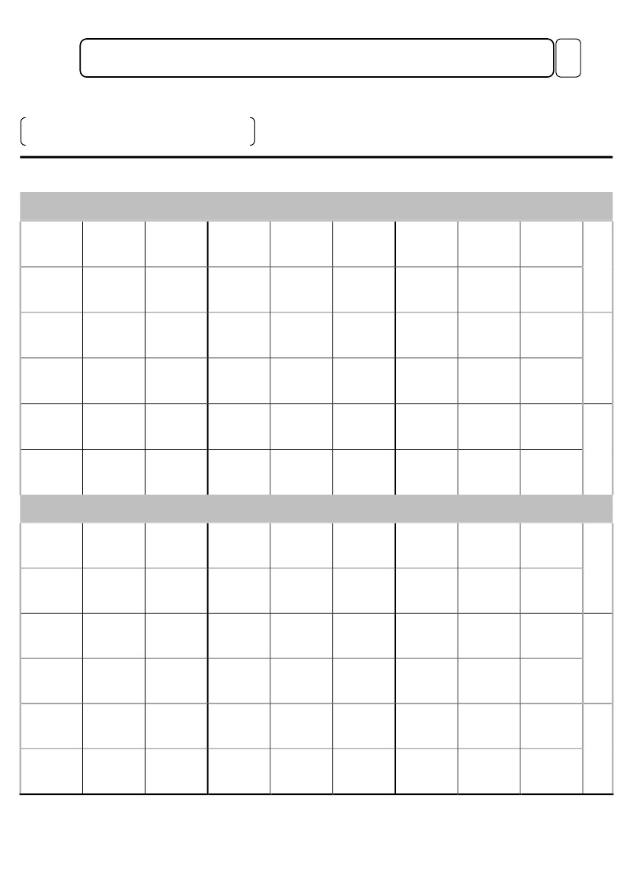

تيغل ةدالم يجلاعلا جماىبرلا ريفيت ةعباتم لودج

1

ةبيسكلا ةسكارلا ًم ةفلتخلما الهاكشأ في اَسزد تيلا ةيئاجلها فوسلحا بتكي -11

ةفلتخلما اَتاكسحو الهاكشأب اخيخص اسمز اَسزد تيلا فوسلحا هسسي -2

انيلس اكطى ةيكاشلا و ةليوطلا و ةيرصكلا اَتاوصأب اَسزد تيلا فوسلحا لطى -1

: جماىبرلا ارٍ في بلاطلا اَيلع هيكيس تيلا يرياعلما هٍأ

%01 ًم لقأ لىإ %01 زايعنلل ًكتم :ج

%111 زايعنلل ًكتم :أ

%01 ًم لقأ زايعنلل ًكتم يرغ :د

%111 ًم لقأ لىإ %01 ًم زايعنلل ًكتم :ب

.11

.9

.8

.7

.6

.5

.4

.3

.2

.1

هسا

بلاطلا

لىولأا ةدحولا

زايعلما هقز

11 21

خيزاتلا

ةيىاثلا ةدحولا

زايعلما هقز

11 21

خيزاتلا

ةثلاثلا ةدحولا

زايعلما هقز

11 21

خيزاتلا

ةعباسلا ةدحولا

زايعلما هقز

11 21

خيزاتلا

ةشمالخا ةدحولا

زايعلما هقز

11 21

خيزاتلا

يىاثلا وترلا لولأا فصلل ةيجلاعلا ةطلخا

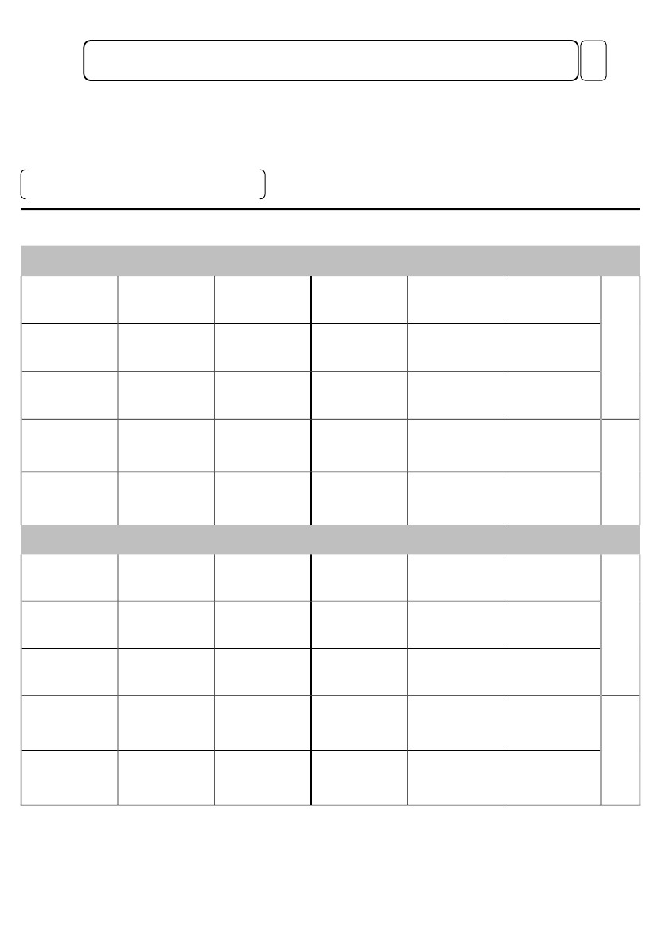

َ وػَن

َ ػير

اػَج

اػط

اػت

اػف

َ ار

جَجَجَكَكَكَ

ليوطلا اَتوصب فوسلحا

َ اػَ َ يػَ َ وػَممماػب َ يػػب َ وػب

َوػش

َكز

َوػح

وػس

يػف

ػيػش

يز

ػيػح

يػس

َ ػ يػ ن

اػش

از

اػح

اػس

َ اػن

َ َ َ يػػل َ وػلل

آَ

زايعلما

2

َكك

كأ

َوػق

ػيك

يإ

ػيػق

يػص َوػص

ػيد َ كد

اك

انيلس اكطى ةيكاشلا و ةليوطلا و ةيرصكلا اَتاوصأب اَسزد تيلا فوسلحا لطى -1

اػق

اػص

اد

َوػَج

وػط

وػَت

وػف

َ كر

ػيػَج

يػط

ػيػت

شَ

زَ

حَ

سَ

َ َف

َ َؿ

شَ

زَ

حَ

سَ

َ َف

َ َؿ

أَ

زَ

حَ

سَ

َ َف

َ َؿ

ةثلاثلا ةدحولا ةيىاثلا ةدحولا لىولأا ةدحولا

ةثلاثلا ةدحولا ةيىاثلا ةدحولا لىولأا ةدحولا

ةثلاثلاو ةيىاثلاو لىولأا ةدحولا

ُتءاسق ًم بلاطلا ًكنتي لم يرلا فسلحا ىلع ةملاع عض

ليوطلاو يرصكلا اَتوصب فوسلحا ُ طىأل

يىاثلا وترلا لولأا فصلل ةيجلاعلا ةطلخا

يرصكلا اَتوصب فوسلحا

َ َ َ َ َ َ َ َ َ َ َ َـــببب

ؼَ َ َؼ

ؽَ

صَ

َ َد

إَ

ؽَ

صَ

َ َد

أَ

ؽَ

صَ

َ َد

طَ

تَ

َ َر

طَ

تَ

َ َر

طَ

تَ

ؼَ

َ َر

شَ

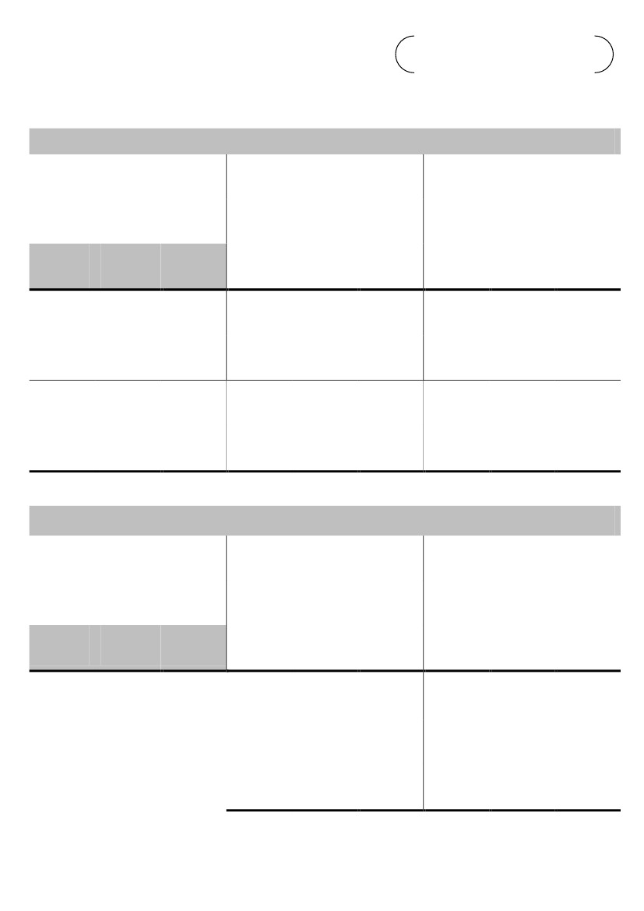

وَغ

َ َؾ

يَ

قَ

َ َؾ

يَ

قَ

َ َض

َ َؾ

يَ

قَ

غَ

َ وَض

َ وَك

وَي

وَه

انيلس اكطى ةيكاشلا و ةليوطلا و ةيرصكلا اَتاوصأب اَسزد تيلا فوسلحا لطى -1

ظَغَغَ

ليوطلا اَتوصب فوسلحا

َ وَعَ اَضَ يَض

َ وَخ

َ كَذ

وَث

وَظ

َ اَك

اَي

اَه

اَغ

َ ػيَك

يَي

ػيَه

يَغ

3

زايعلما

َ َذ

يىاثلا وترلا لولأا فصلل ةيجلاعلا ةطلخا

ليوطلاو يرصكلا اَتوصب فوسلحا ُ طىأل

ُتءاسق ًم بلاطلا ًكنتي لم يرلا فسلحا ىلع ةملاع عض

ةشمالخاو ةعباسلا ةدحولا

ةعباسلا ةدحولا

ةشمالخا ةدحولا

ةعباسلا ةدحولا

ةشمالخا ةدحولا

َ َع

َ َخ

ذَ

ثَ

ظَ

َ اَع

َ اَخ

اَث

ثَ

َ َخ

يرصكلا اَتوصب فوسلحا

َ َعَ َضَ َض

يَظ

ػيَث

يَذ

َ ػيَخ

َ يَع

ظَ

ثَ

ذَ

َ َخ

َ َع

اَظ

اَذ

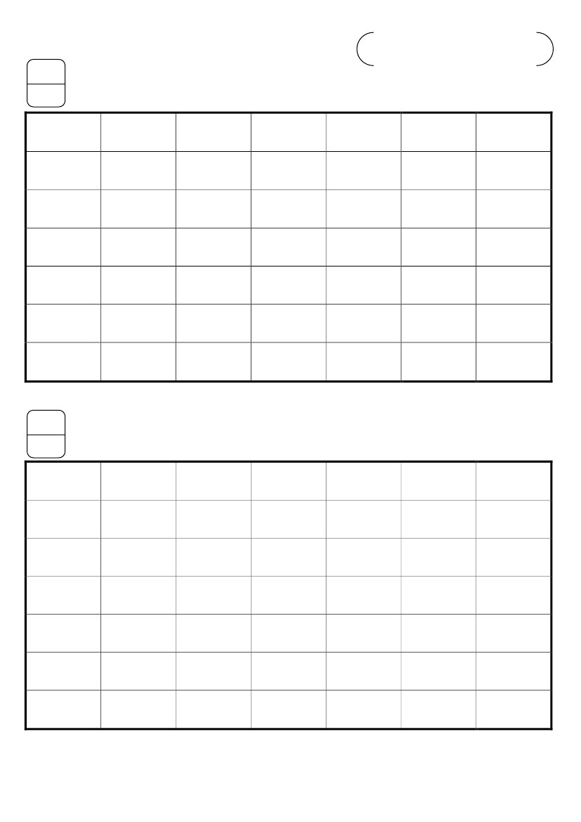

لباشلا زايعلما زيزعتل بيزدتلا ارٍ

4

ث ث ث

س س س

ص ص ص

ض ض ض

ط ط ط

ظ ظ ظ

لطيلا في ةَباشتلما فوسلحا

ت

د

ط

ظ

ث

ذ

ب

ت

ث

ر

ز

ل

ك

ت

د

ط

ظ

ث

ذ

ب

ت

ث

ر

ز

ل

ك

ت

د

ط

ظ

ث

ذ

ب

ت

ث

ر

ز

ل

ك

ح

ج

خ

س

ش

ع

غ

ح

ج

خ

س

ش

ع

غ

ح

ج

خ

س

ش

ع

غ

غ

ق

غ

ق

غ

ق

ف ف ف

ق ق ق

ص ص ص

ض ض ض

د

ذ

د

ذ

د

ذ

لكشلا في ةَباشتلما فوسلحا

:لطيلاو لكشلا في ةَباشتلما فوسلحا ُ طىأل

يىاثلا وترلا لولأا فصلل ةيجلاعلا ةطلخا

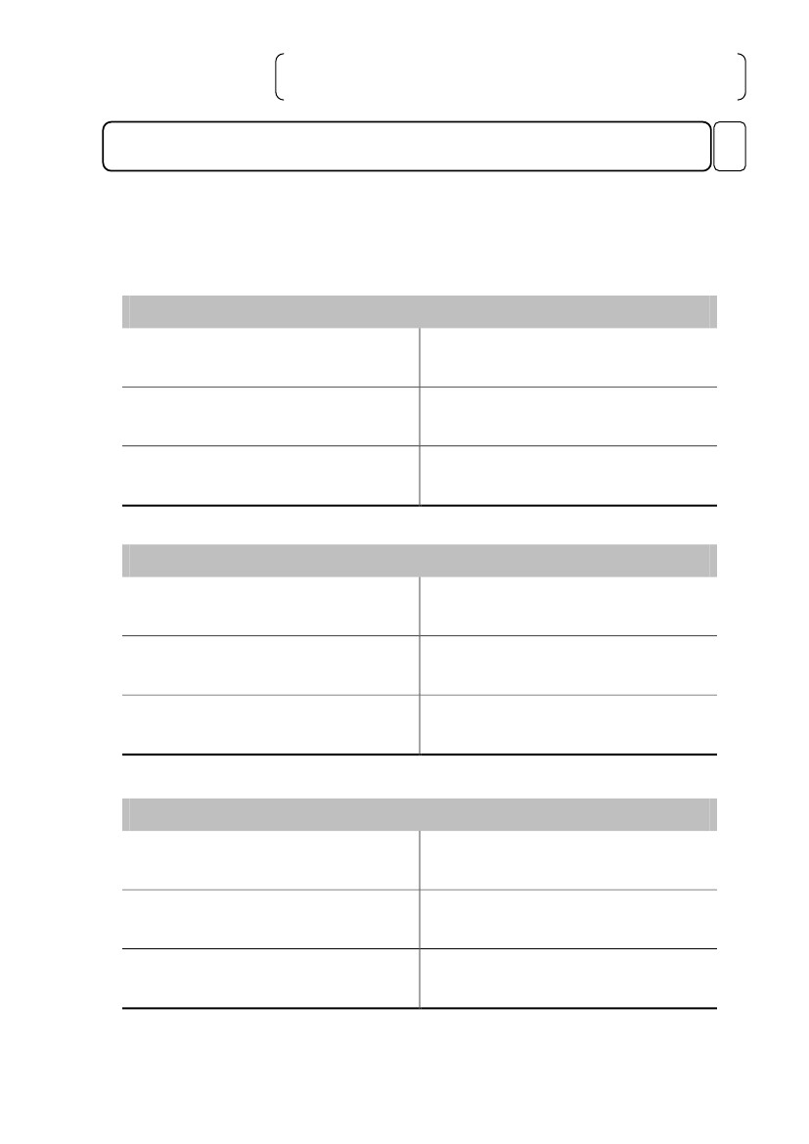

لباشلا زايعلما زيزعتل بيزدتلا ارٍ

5

......................................... ......................................... ......................................... ......................................... ......................................... ......................................... .........................................

......................................... ......................................... ......................................... ......................................... ......................................... ......................................... .........................................

......................................... ......................................... ......................................... ......................................... ......................................... ......................................... .........................................

......................................... ......................................... ......................................... ......................................... ......................................... ......................................... .........................................

......................................... ......................................... ......................................... ......................................... ......................................... ......................................... .........................................

......................................... ......................................... ......................................... ......................................... ......................................... ......................................... .........................................

......................................... ......................................... ......................................... ......................................... ......................................... ......................................... .........................................

:ليوطلا اَتوصب اَعسمأ تيلا فوسلحا ُ تكأب

49

......................................... ......................................... ......................................... ......................................... ......................................... ......................................... .........................................

......................................... ......................................... ......................................... ......................................... ......................................... ......................................... .........................................

......................................... ......................................... ......................................... ......................................... ......................................... ......................................... .........................................

......................................... ......................................... ......................................... ......................................... ......................................... ......................................... .........................................

......................................... ......................................... ......................................... ......................................... ......................................... ......................................... .........................................

......................................... ......................................... ......................................... ......................................... ......................................... ......................................... .........................................

......................................... ......................................... ......................................... ......................................... ......................................... ......................................... .........................................

:يرصكلا اَتوصب اَعسمأ تيلا فوسلحا ُ تكأب

49

يىاثلا وترلا لولأا فصلل ةيجلاعلا ةطلخا

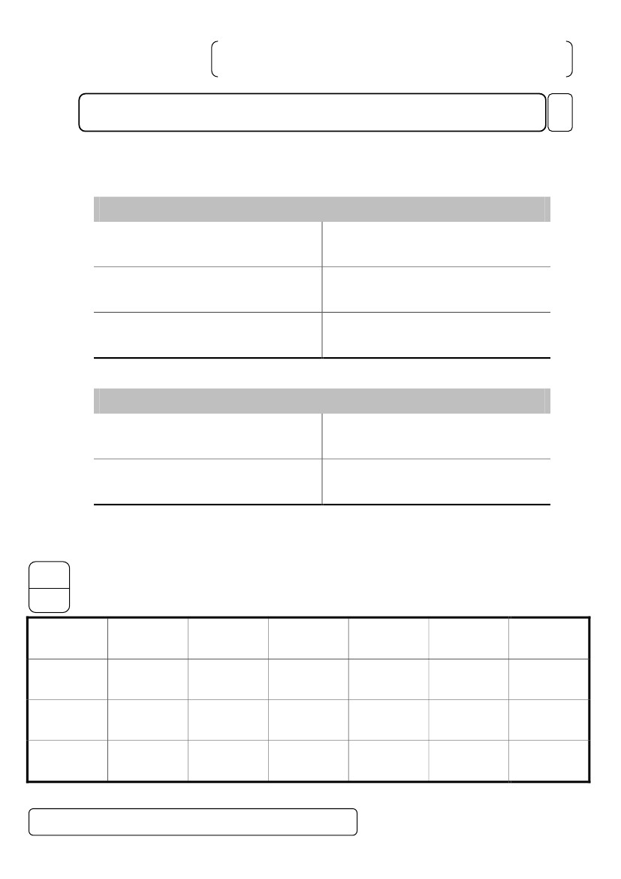

يىاثلا وترلا لولأا فصلل ةيجلاعلا ةطلخا

هييكت ىلع زيكترلا ٌوكي فاعضلا بلاطلل ُجوم جماىبرلا ارٍ ٌوك

اَتبوعصل كلذو ليوطلاو يرصكلا اَتوصب فوسلحا ًم لقأ ٌوكشلا زايعم

انيلس اكطى ةيكاشلا و ةليوطلا و ةيرصكلا اَتاوصأب اَسزد تيلا فوسلحا لطى-1

:ادحاو ايتوص اعطكم ُلبق يرلا فسلحا عم ًكاشلا فسلحا لطىأُ

ْ ْ ُبْْْْْْْْ ِبْْْْْْْْ َب

ممم

ْ ْ دْْْْْْْ دْْْْْْْ دلُ

لِ

لَ

ْ ْ رْْْْْْْْ رْْْْْْْْ رنُ

نِ

نَ

)ٌوكشلا( عم لىولأا ةدحولا فوسح

ْ ْ مْْْْْْْ مْْْْْْْ مبُ

بِ

بَ

ْ ْ ُلْْْْْْْْ ِلْْْْْْْْ َلددد

ْ ْ ُنْْْْْْْْ ِنْْْْْْْْ َن

ررر

ْ ْ ُفْْْْْْْْ ِفْْْْْْْْ َف ْ صْْْْْْْ صْْْْْْْ ْ

صصص فُ

فِفص

َ

ْ ْ ُقْْْْْْْْ ِقْْْْْْْْ َق ْ ْ ْْْْْْْْ ِْ ْْْْْْْْ َْ

سسسقسقسقس

ُ

ْ ْ حْْْْْْْْ حْْْْْْْ ح ْ ْ ُتْْْْْْْْْ ِتْْْْْْْْْ َت

تُ

تِ

تَححح

ِ

ْ ُْطْْْْْْْْأطَْْْْْْْْْطأأطُْ أْْْْْْْْْ ِإْْْْْْْْْ أططَ

ْ ْوْْْْْْْْْوْْْْْْْْْوزُ

زِ

زَوُْ زْْْْْْْْْ زْْْْْْْْْ زوِ

وَ

ْ ْ شْْْْْْْ شْْْْْْْ ش ْ ْ جْْْْْْْ جْْْْْْْ ججُ

جِ

جَشُ

شِ

شَ

6

)ٌوكشلا( عم ةيىاثلا ةدحولا فوسح

)ٌوكشلا( عم ةثلاثلا ةدحولا فوسح

زايعلما

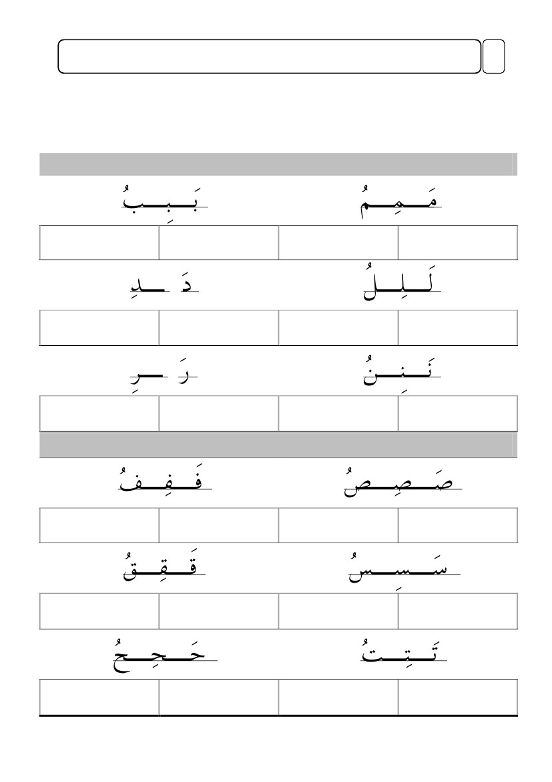

هييكت ىلع زيكترلا ٌوكي فاعضلا بلاطلل ُجوم جماىبرلا ارٍ ٌوك

اَتبوعصل كلذو ليوطلاو يرصكلا اَتوصب فوسلحا ًم لقأ ٌوكشلا زايعم

زايعلما

7

ةجيتيلا ًيودتل )1( هقز ةخفصل ُجوت )1( هقز زايعم ايٍ يَتيي

......................................... ......................................... ......................................... ......................................... ......................................... ......................................... .........................................

......................................... ......................................... ......................................... ......................................... ......................................... ......................................... .........................................

......................................... ......................................... ......................................... ......................................... ......................................... ......................................... .........................................

......................................... ......................................... ......................................... ......................................... ......................................... ......................................... .........................................

49

)ٌوكشلا( عم ةعباسلا ةدحولا فوسح

)ٌوكشلا( عم ةشمالخا ةدحولا فوسح

:ٌوكشلا عم اَعسمأ تيلا فوسلحا ُ تكأب

ْ ُْثِْْْْْْْْْْْثَْْْْْْْْْْْث ْ ْ هْْْْْْْْ هْْْْْْْْ َْ

ههه ثُ

ثِثه

ْ ْ ُظْْْْْْْْْ ظْْْْْْْْْ َظ ْ ْ ُغْْْْْْْْْ غْْْْْْْْ َغغغِغظظِظ

ِِ

ْ ْ ُعْْْْْْضعْْْْْضع ْ ْ ضْْْْْْْعضْْْْْْْعضضعََُ

ِْ ْ كْْْْْْْْْخِكْْْْْْْخك ْ ْ خْْْْْْكخْْْْْْكخ

خُكُ

َ

َ

ِ

ْ ْ ُذْْْْْْْْيذْْْْْْْيذ ْ ْ ُيْْْْْْْْْذِيْْْْْْْْْذَي

يذ

َ

:ادحاو ايتوص اعطكم ُلبق يرلا فسلحا عم ًكاشلا فسلحا لطىأُ

انيلس اكطى ةيكاشلا و ةليوطلا و ةيرصكلا اَتاوصأب اَسزد تيلا فوسلحا لطى-1

يىاثلا وترلا لولأا فصلل ةيجلاعلا ةطلخا

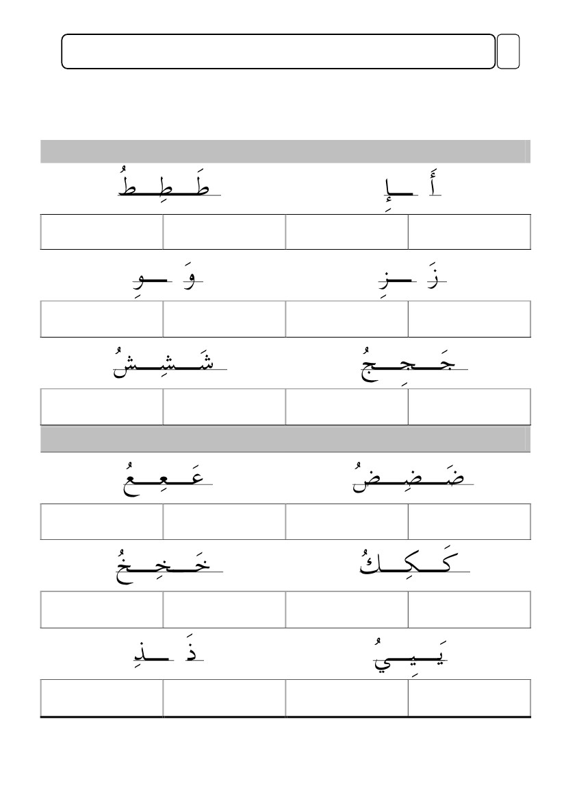

ةفلتخلما اَتاكسحو الهاكشأب اخيخص اسمز اَسزد تيلا فوسلحا هسسي -2

زايعلما

8

.................................

.................................

.................................

.................................

.................................

.................................

.................................

.................................

.................................

.................................

.................................

.................................

ةيىاثلا ةدحولا فوسح

.................................

.................................

.................................

.................................

.................................

.................................

.................................

.................................

.................................

.................................

.................................

.................................

لىولأا ةدحولا فوسح

:اَيلع تيلا ةكسلحا عم ةنلكلا في ةفلتخلما ُلاكشأب فسلحا ُ تكأب

يىاثلا وترلا لولأا فصلل ةيجلاعلا ةطلخا

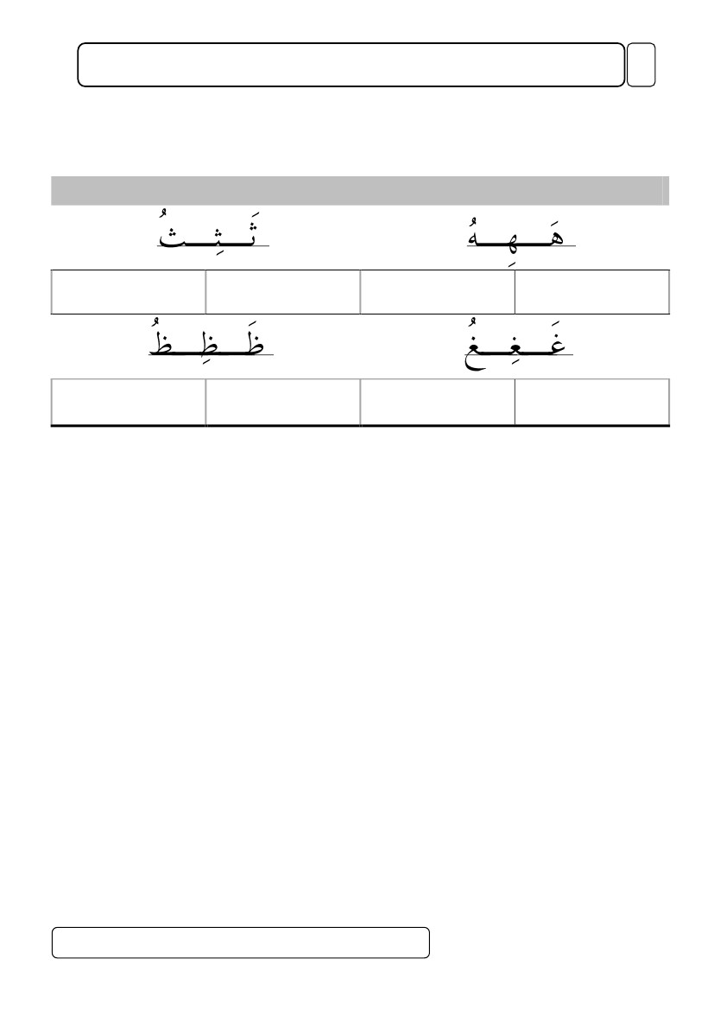

ةفلتخلما اَتاكسحو الهاكشأب اخيخص اسمز اَسزد تيلا فوسلحا هسسي -2

زايعلما

9

...................................

...................................

...................................

...................................

...................................

...................................

...................................

...................................

...................................

...................................

...................................

...................................

ةعباسلا ةدحولا فوسح

.................................

.................................

.................................

.................................

.................................

.................................

.................................

.................................

.................................

.................................

.................................

.................................

ةثلاثلا ةدحولا فوسح

:اَيلع تيلا ةكسلحا عم ةنلكلا في ةفلتخلما ُلاكشأب فسلحا ُ تكأب

يىاثلا وترلا لولأا فصلل ةيجلاعلا ةطلخا

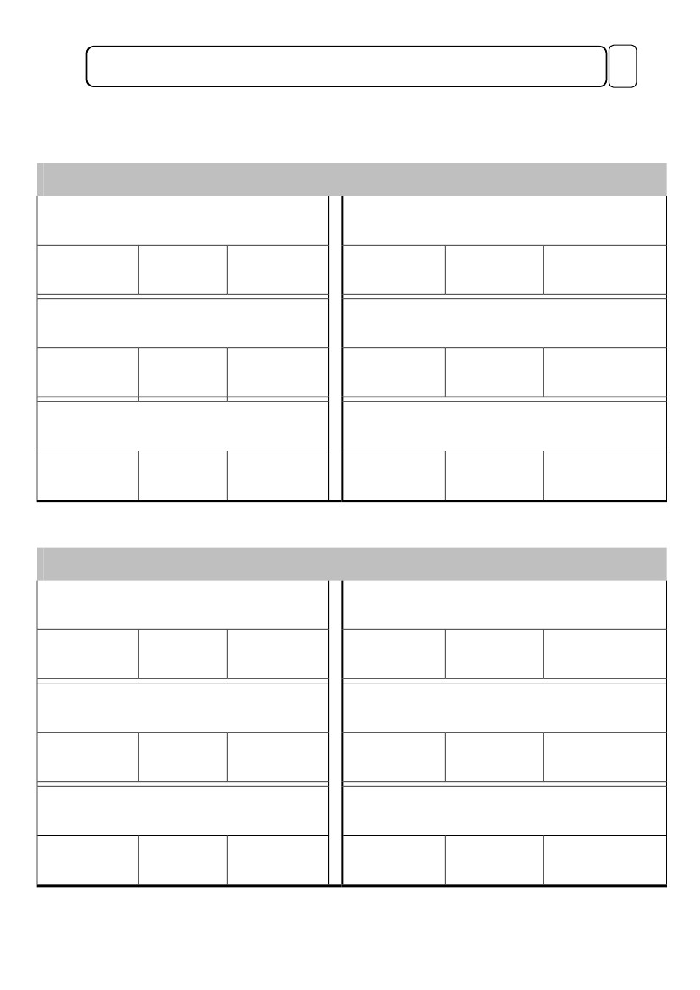

يىاثلا وترلا لولأا فصلل ةيجلاعلا ةطلخا

ةفلتخلما اَتاكسحو الهاكشأب اخيخص اسمز اَسزد تيلا فوسلحا هسسي -2

:اَيلع تيلا ةكسلحا عم ةنلكلا في ةفلتخلما ُلاكشأب فسلحا ُ تكأب

ةشمالخا ةدحولا فوسح

.................................

.................................

.................................

.................................

.................................

.................................

.................................

.................................

ةجيتيلا ًيودتل )1( هقز ةخفصل ُجوت )2( هقز زايعم ايٍ يَتيي

11

زايعلما

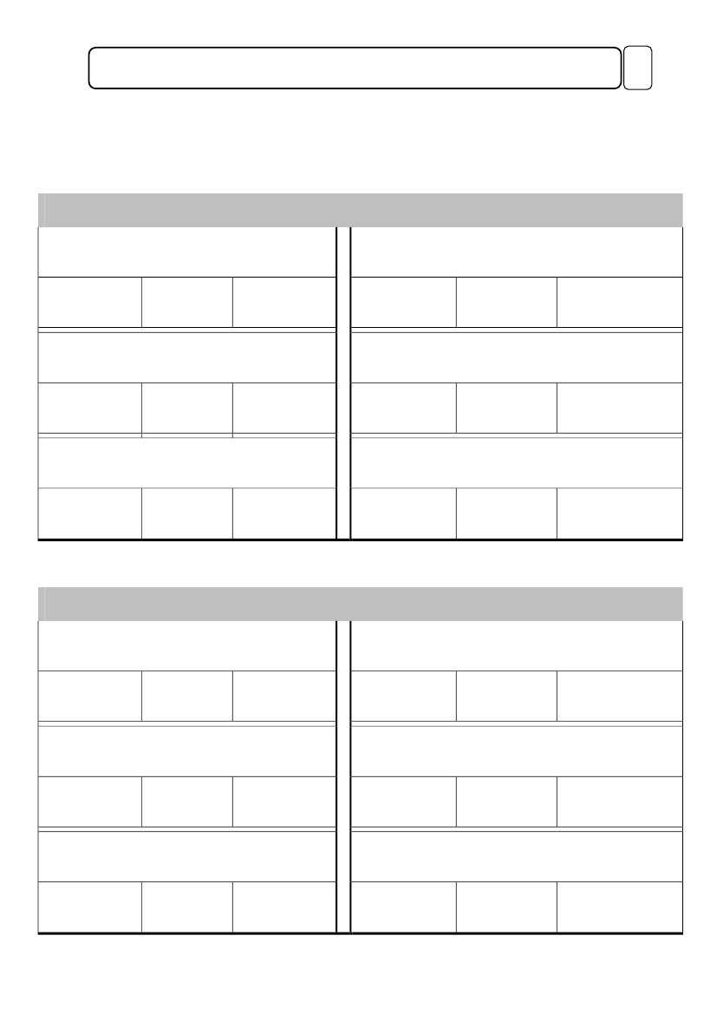

يىاثلا وترلا لولأا فصلل ةيجلاعلا ةطلخا

ةبيسكلا ةسكارلا ًم ةفلتخلما الهاكشأ في اَسزد تيلا ةيئاجلها فوسلحا بتكي -11

: ةنلكلا ًم ُعضوم بشح ُلكش يريغت عم صقايلا فسلحا ُ تكأب

لىولأا ةدحولا

بـ

ةـ...........ػتكم

ن

بحػ.........

ػب ػبـ بػم

انتيـ........... ...........ػثرت ..........ػلؿ

ػه ػنـ نػػلـ

.........واـتما سـ.........ػكتاذاـمـ...........

رػ ر

ةح .........ػف .........ػضتح بح ......... ةلي .........ػح

ةيىاثلا ةدحولا

مـ ػمـ م

لـضـ.......... رػ...........ػؾ

لـ ل ػم

...........ػسغي تســ...........ػح

دـ د

...........روةخار .........

ص

يرـ...........ػؾ

ػس

حيــ...........ػف

تـ

توػ.........

فـ

لـ.........ػح

ق

نأرػ.........

ْ

ح

قػ.........ػم

11

ػف ػفـ فػظ طػ ػعػ

لعػ......... .........ػيؼه ..........رحأَ حػماـ..........

ْْ

ػك ػلـ قػػسـ سـ س

.........ربْ دؿاـ.........ػم روػ........... ...........رْدأَ

ػح ػحػ حػت ػث ػتـ

.........رفمـكـ......... رػ.........ػْفد ...........ػنب

زايعلما

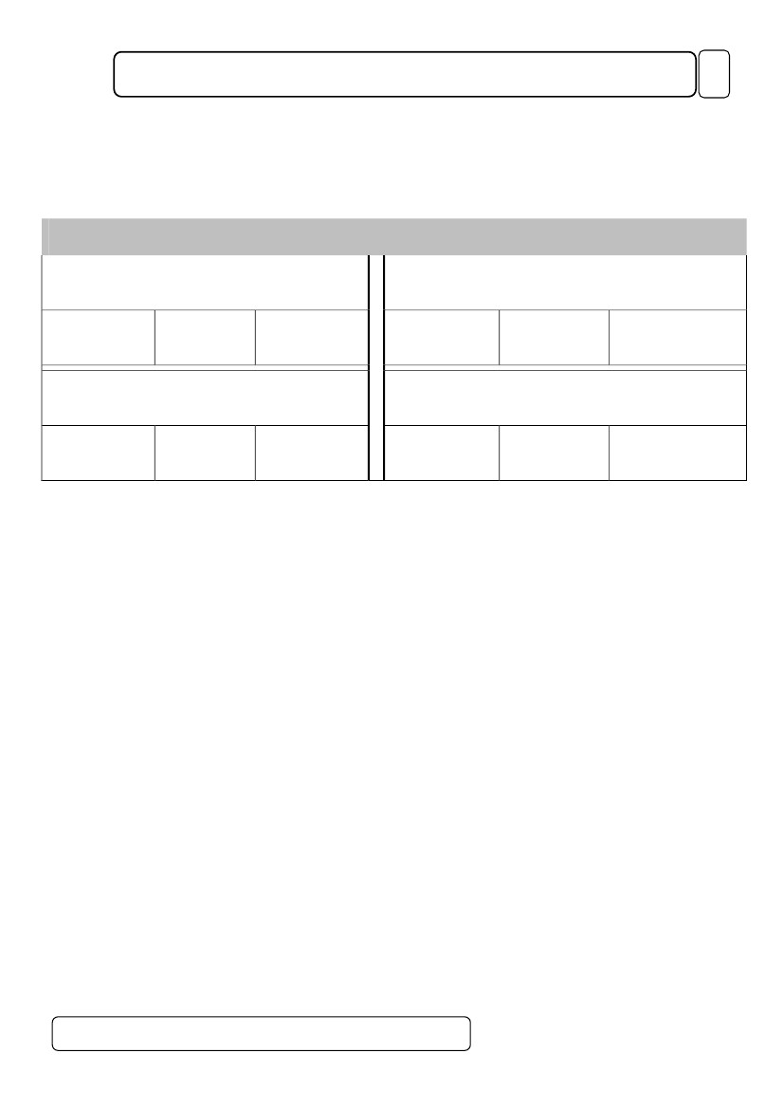

ةبيسكلا ةسكارلا ًم ةفلتخلما الهاكشأ في اَسزد تيلا ةيئاجلها فوسلحا بتكي -11

زايعلما

ؽـ

ةعباسلا ةدحولا

ض

رػ...........ػح

ك

يػ...........ػػبْ ـي

ي

نػ...........ػث

ػض

غػ ػضػ

..........ػػي مر سرػ..........

ْ

ػن مـ ػكـ

َ ةرػ....................دؿأ

ػي يػ ػيـ

..........داَّنما بحػ..........

رك جاوم.......... س ...........ػف

زػز

..........رأْ َ يره.......... ما .......ػح

ج ػح ػجػ جػ

لـ.........ػف ...........اربْ أَ لبـ.........

أ

..........

أـ

ػظ

12

ػؾ ػــ ع

ديـ.........ػس رمـ......... .........ػساو

خػ ػد ػخػ خ

روػ.........ػب رايـ......... .........ػيعػب

ذـذ

ة.........ػيمْلث ةيَّ ن......... .........ػيمْلث

طػ ػعػ ط

..........ػػبقراـ.......... رػ...........ػم

ووػ

دـم ......... .........ػْمد ت .......ػظ

ش ػص ػضـ شـ

دهاـ.........ػي .........ػير عراـ.........

ةثلاثلا ةدحولا

: ةنلكلا ًم ُعضوم بشح ُلكش يريغت عم صقايلا فسلحا ُ تكأب

يىاثلا وترلا لولأا فصلل ةيجلاعلا ةطلخا

يىاثلا وترلا لولأا فصلل ةيجلاعلا ةطلخا

ةبيسكلا ةسكارلا ًم ةفلتخلما الهاكشأ في اَسزد تيلا ةيئاجلها فوسلحا بتكي -11

: ةنلكلا ًم ُعضوم بشح ُلكش يريغت عم صقايلا فسلحا ُ تكأب

ةشمالخا ةدحولا

ثـ ػج ػثـ ث

يرـ.........ػػن بلـْ ـ......... .........ػحػب

غػ ػػػػ ػؼػ ظ

ةـَّلـ.........ػم ملَــــ......... .........ػفاحػي

هـ ػهػ

..........ػػحوْ ءاوػ.......... اـ...........ػم

ػق فـ ػغـ غ

..........ارفلازػ.......... يرـ...........ػظ

ػه

ةجيتيلا ًيودتل )1( هقز ةخفصل ُجوت )11( هقز زايعم ايٍ يَتيي

13

زايعلما